МИНИСТЕРСТВО ОБРАЗОВАНИЯ И НАУКИ МУРМАНСКОЙ ОБЛАСТИ

ГОСУДАРСТВЕННОЕ АВТОНОМНОЕ ПРОФЕССИОНАЛЬНОЕ ОБРАЗОВАТЕЛЬНОЕ УЧРЕЖДЕНИЕ МУРМАНСКОЙ ОБЛАСТИ
«МУРМАНСКИЙ МЕДИЦИНСКИЙ КОЛЛЕДЖ»

РАБОЧАЯ ТЕТРАДЬ
ПО УЧЕБНОЙ ДИСЦИПЛИНЕ
«АНГЛИЙСКИЙЙ ЯЗЫК»
(для реализации самостоятельной работы)

По специальности: | 31.02.01 Лечебное дело
Курс: | 2 курс
УД (МДК, ПМ): | Английский язык
Разработчик (составитель) разработки: | Рачок Антонина Анатольевна
Мурманск
2020
АННОТАЦИЯ к РАБОЧЕЙ ТЕТРАДИ

Ф.И.О. Рачок Антонина Анатольевна
Образование: высшее
Педагогический стаж: 3 года
Должность: преподаватель
Место работы: Государственное автономное профессиональное образовательное учреждение Мурманской области «Мурманский медицинский колледж» (ГАПОУ МО «ММК»)
Тема работы: Рабочая тетрадь по учебной дисциплине «Английский язык» (для реализации самостоятельной работы)
Целевая аудитория: обучающиеся 2 курса специальности 31.02.01 Лечебное дело

Самостоятельная работа способствует формированию иноязычной коммуникативной компетенции специалиста-медика, позволяющей использовать иностранный язык как средство профессионального и межличностного общения, навыков разговорной речи на основные бытовые темы и темы, связанные с профессиональной деятельностью в области медицины. Для достижения желаемых результатов необходима организация самостоятельной работы студентов и эффективный контроль её выполнения.
Эффективная реализация самостоятельной работы осуществляется с помощью рабочей тетради.
Рабочая тетрадь составлена в соответствии с требованиями ФГОС СПО по специальности 31.02.01 Лечебное дело и действующей рабочей программой по дисциплине «Иностранный язык».

Структура и содержание рабочей тетради ориентированы на взаимосвязанное решение коммуникативных, познавательных, развивающих и воспитательных задач и формирование у студентов медиков профессиональной иноязычной коммуникативной компетенции.
Структурной единицей рабочей тетради является группа заданий, состоящая:
- из активного словаря (глоссария) современной наиболее употребительной лексики, обязательной для усвоения;
- текста, который включает основную смысловую информацию урока и предназначен для развития навыков устной речи;
- комплекса послетекстовых упражнений, направленных на развитие навыков разговорной речи (составление монологического и диалогического высказывания по изучаемой теме, формирование умений выразить свое собственное отношение к обсуждаемой проблеме);
- грамматических заданий по темам рабочей программы.

СОДЕРЖАНИЕ

ВВЕДЕНИЕ 4
УЧЕБНО-ТЕМАТИЧЕСКИЙ ПЛАН 6
SECTION 1. HEALTHY LIFESTYLE 7
1.1. Topic: Healthy lifestyle. Grammar: The Present Perfect Tense 7
1.2. Topic: Immune system. Grammar: The Present Perfect Tense 12
1.3. Topic: Healthy food. Grammar: The Present Perfect Continuous Tense 15
1.4. Topic: Daily routine. Physical activity. Grammar: Present Perfect Continuous Tense 22
SECTION 2. MEDICAL INSTITUTIONS 27
2.1. Topic: Policlinic. Grammar: The Past Simple Tense 27
2.2. Topic: Chemistry. Grammar: The Past Simple Tense 34
SECTION 3. MICROBIOLOGY 37
3.1 Topic: Bacteria. Grammar: The Future Simple Tense 37
3.2. Topic: Viruses. Grammar: The Future Simple Tense 42
РЕКОМЕНДОВАННЫЙ СПИСОК ЛИТЕРАТУРЫ 45

ВВЕДЕНИЕ

Основная цель обучения иностранному языку – формирование иноязычной коммуникативной компетенции специалиста-медика, позволяющей использовать иностранный язык как средство профессионального и межличностного общения.

Результатом освоения программы учебной дисциплины «Английский язык» является овладение общими компетенциями (далее – ОК):
ОК.1. Понимать сущность и социальную значимость своей будущей профессии, проявлять к ней устойчивый интерес.
ОК.2. Организовывать собственную деятельность, выбирать типовые методы и способы выполнения задач, оценивать их эффективность и качество.
ОК.3. Принимать решения в стандартных и нестандартных ситуациях и нести за них ответственность.
ОК.4. Осуществлять поиск и использование информации, необходимой для эффективного выполнения возложенных на него профессиональных задач, а также для своего профессионального и личностного развития.
ОК.5. Использовать информационно-коммуникационные технологии в профессиональной деятельности.
ОК.6. Работать в коллективе и команде, эффективно общаться с коллегами, руководством, потребителями.
ОК.7. Брать на себя ответственность за работу членов команды (подчиненных), за результат выполнения заданий.
ОК.8. Самостоятельно определять задачи профессионального и личностного развития, заниматься самообразованием, осознанно планировать и осуществлять повышение своей квалификации.
ОК.9. Ориентироваться в условиях частой смены технологий в профессиональной деятельности.
ОК.10. Бережно относиться к историческому наследию и культурным традициям народа, уважать социальные, культурные и религиозные различия.
ОК.11. Быть готовым брать на себя нравственные обязательства по отношению к природе, обществу и человеку.
ОК.12. Организовывать рабочее место с соблюдением требований охраны труда, производственной санитарии, инфекционной и противопожарной безопасности.
ОК.13. Вести здоровый образ жизни, заниматься физической культурой и спортом для укрепления здоровья, достижения жизненных и профессиональных целей.

Курс должен способствовать формированию и развитию профессиональных компетенций (далее – ПК), включающих в себя способность:
ПК.1.1. Проводить мероприятия по сохранению и здоровья населения, пациента и его окружения.
ПК.1.2. Проводить санитарно-гигиеническое воспитание населения.
ПК.1.3. Участвовать в проведении профилактики инфекционных и неинфекционных заболеваний.
ПК.2.1. Представлять информацию в понятном для пациента виде, объяснять ему суть вмешательств.
ПК.2.2. Осуществлять лечебно-диагностические вмешательства, взаимодействуя с участниками лечебного процесса.
ПК.2.3. Сотрудничать с взаимодействующими организациями и службами.
ПК.2.7. Осуществлять реабилитационные мероприятия.
ПК.2.8. Оказывать паллиативную помощь.
ПК.3.1. Оказывать доврачебную помощь при неотложных состояниях и травмах.
ПК.3.2. Участвовать в оказании медицинской помощи при чрезвычайных ситуациях.
ПК.3.3. Взаимодействовать с членами профессиональной бригады и добровольными помощниками в условиях чрезвычайных ситуациях.

В результате освоения дисциплины обучающийся должен уметь:
- общаться устно и письменно на иностранном языке на профессиональные и повседневные темы;
- переводить со словарем иностранные тексты профессиональной направленности;
- самостоятельно совершенствовать устную и письменную речь, пополнять словарный запас.

В результате освоения дисциплины обучающийся должен знать:
- лексический (1200 - 1400 лексических единиц) и грамматический минимум, необходимый для чтения и перевода со словарем иностранных текстов профессиональной направленности.

Рабочая тетрадь предназначена для подготовки к практическим занятиям студентов по специальности 31.02.01 Лечебное дело
Требования, как и результаты процесса, определяются преподавателем в соответствии с ФГОС и рабочей программой учебной дисциплины. Для достижения желаемых результатов требуется организация самостоятельной работы студентов и эффективный контроль.
Рабочая тетрадь содержит введение и основную часть с комплексом многофункциональных упражнений, направленных на закрепление полученных теоретических знаний.
Материал упражнений соотносится с основными разделами курса «Здоровый образ жизни», «Медицинские учреждения», «Микробиология». Задания расположены по мере возрастания трудностей, что позволяет провести ранжирование заданий в зависимости от индивидуальных и групповых особенностей студентов, сосредоточиться на заданиях, требующих автоматизации определенных языковых навыков.
Рабочая тетрадь включает в себя упражнения по темам: настоящее совершенное, настоящее совершенное длительное, простое прошедшее и простое будущее время.

УЧЕБНО-ТЕМАТИЧЕСКИЙ ПЛАН

№ п/п | Название темы | Количество часов СР (очная форма) | Вид работы
РАЗДЕЛ 1. ЗДОРОВЫЙ ОБРАЗ ЖИЗНИ
 | Тема 1.1. Здоровый образ жизни. The Present Perfect Tense. | 1 | - чтение и перевод текста;  - отвечают на вопросы;  - поиск эквивалентов в тексте;  - выполнение грамматических упражнений
 | Тема 1.2. Иммунная система. The Present Perfect Tense. | 1
 | Тема 1.3. Правильное питание. The Present Perfect Continuous Tense. | 1
 | Тема 1.4. Режим дня. Занятие физической культурой. The Present Perfect Continuous Tense. | 1
РАЗДЕЛ 2. МЕДИЦИНСКИЕ УЧРЕЖДЕНИЯ
 | Тема 2.1. Поликлиника. The Past Simple Tense. | 1 | - чтение и перевод текста;  - отвечают на вопросы;  - поиск эквивалентов в тексте;  - выполнение грамматических упражнений
 | Тема 2.2. Аптека. The Past Simple Tense. | 1
РАЗДЕЛ 3. МИКРОБИОЛОГИЯ
 | Тема 3.1. Бактерии. The Future Simple Tense. | 1 | - чтение и перевод текста;  - отвечают на вопросы;  - поиск эквивалентов в тексте;  - выполнение грамматических упражнений
 | Тема 3.2. Вирусы. The Future Simple Tense. | 1
 | ИТОГО: | 8

SECTION 1. HEALTHY LIFESTYLE

1.1. Topic: Healthy lifestyle. Grammar: The Present Perfect Tense

Exercise 1. Learn the words.

mean-значить
reflect-отражать
attitude-отношение
result-иметь результатом
comprise-включать в себя
unrefined-нерафинированный
moderation-умеренность
reduce-снижать
core-туловище
midsection-средняя линия
incorporate-включать
maintain-поддерживать
efficiently-эффективно
manage-справляться
failure-неспособность
harm-вредить
affect-наносить ущерб
addiction-пагубная привычка
outlook-взгляд
pattern-модель
endanger-подвергать опасности
as well as-так же, как
make up one’s mind-принимать решение
take care-заботиться
arm-вооружаться
ensure-гарантировать
intertwine-переплетаться

Exercise 2. Read the text.

What does a healthy lifestyle mean? According to the dictionary, lifestyle is a way of life or style of living that reflects the attitudes and 7 value of a person or group.
A healthy lifestyle would be a way of living that would result in a healthy mind, body and spirit. A healthy lifestyle comprises of many components.
Healthy eating means eating food that are nutritional and good for the body like fresh fruits and vegetables, low fat diets, unrefined carbohydrates, etc. It includes avoiding food that is bad for you like refined carbohydrates, fatty foods, alcohol, etc. Eating in moderation is the essential component of healthy eating.
Regular exercise is an important part of a healthy lifestyle. Aerobic exercise is good for your heart and your body. Yoga has a therapeutic affect and also helps to reduce your stress level. Pilates are great for strengthening your «core» muscles which are situated around your midsection. You could consider some other forms of exercise like Tai Chi, martial arts and Qi Gong. It is essential that you incorporate any kind of exercises in to your daily life to help keep you fit and maintain your weight at a healthy level.
Managing stress efficiently is a critical part of a healthy lifestyle. Failure to manage stress effectively can harm your body and affect your relationship with others. If left unattended, stress can also lead to alcohol or drug addiction.
Sleeping right, having a positive outlook about life and having a balanced life are also the necessary components of a healthy lifestyle. If you go without sleep for a period of time, every area of your life will be ultimately affected. If it becomes a regular pattern in your life, you could endanger your health and reduce your overall performance. This can ultimately affect all other areas of your life, personal as well as professional.
Living a healthy lifestyle takes discipline. You must make up your mind and choose things that are good for you and your loved ones. Living a healthy lifestyle involves taking care of your physical, mental and spiritual health. You need to arm yourself with appropriate knowledge that will ensure that you get the result you want.
The physical, mental and spiritual aspects of your life are intertwined. To be happy and healthy, you need to keep all these aspects of your life balanced.

Exercise 3. Find in the text and translate in written form the paragraphs with information about:

a) the importance of sleeping well;
b) the definition of a healthy lifestyle;
c) different physical activities

Exercise 4. Answer the questions.

1. How can you define a healthy lifestyle?
2. What components a healthy lifestyle comprises of?
3. What food should be avoided?
4. What kind of exercises should you incorporate in your daily life?
5. How can stress affect your life?
6. Is it important to have a positive outlook about life?
7. What living a healthy lifestyle involves?

Exercise 5.Complete the sentences with the statements from the text.

1. Lifestyle is a way of life that …
2. To be happy and healthy, you need …
3. Healthy eating means …
4. You should incorporate any kind of exercises in to your daily life to …
5. Failure to manage stress effectively …
6. Living a healthy lifestyle involves …

Grammar: The Present Perfect Tense

Rules
Present Perfect - настоящее совершенное время
Время Present Perfect обозначает действие, которое завершилось к настоящему моменту или завершено в период настоящего времени. Хотя английские глаголы в Present Perfect обычно переводятся на русский язык в прошедшем времени, следует помнить, что в английском языке эти действия воспринимаются в настоящем времени, так как привязаны к настоящему результатом этого действия.
I have already done my homework. Я уже сделал домашнее задание.
We have no classes today, our teacher has fallen ill. У нас сегодня не будет уроков, наш учитель заболел.
Образование Present Perfect
Утвердительные предложения:
I have played | We have played
You have played | You have played
He / she / it has played | They have played

Вопросительные предложения:
Have I played? | Have we played?
Have you played? | Have you played?
Has he / she / it played? | Have they played?

Отрицательные предложения:
I have not played | We have not played
You have not played | You have not played
He / she / it has not played | They have not played

Время Present Perfect образуется при помощи вспомогательного глагола to have в настоящем времени и причастия прошедшего времени значимого глагола, то есть его «третьей формы».

To have в настоящем времени имеет две формы:
- has – 3 лицо, ед. ч. (He has played)
- have – 1 и 2 лицо ед.ч. и все формы мн. ч. (I have played)

Примечание: личные местоимения и вспомогательный глагол часто сокращаются до he’s, they’ve и т. п.
В зависимости от использованного в предложении времени сокращения типа he’s могут расшифровываться и как he is, и как he has.
Причастие второе, или причастие прошедшего времени (Participle II), можно получить, прибавив к начальной форме значимого глагола окончание -ed:
examine – examined
enjoy – enjoyed
close – closed
Однако есть также достаточно большая группа неправильных английских глаголов, которые образуют форму прошедшего времени не по общим правилам. Для них форму причастия прошедшего времени нужно запомнить.
В вопросительном предложении вспомогательный глагол выносится на место перед подлежащим, а значимый глагол остается после него:
Have you seen this film? Ты смотрел этот фильм?
Has she come yet? Она еще не пришла?
В отрицательных предложениях за вспомогательным глаголом следует отрицательная частица not. Формы have и has при этом могут быть сокращены до haven’t и hasn’t соответственно:
I haven’t seen him since then. С тех пор я его так и не видел.
Случаи употребления Present Perfect
Если говорящему важен сам факт произошедшего действия, а не его время или обстоятельства:
I have been to Paris. Я был в Париже.
People have walked on the moon. Люди ходили по луне.
Если время события имеет значение, то нужно использовать время Past Simple:
I went to Paris last year. Я был в Париже в прошлом году.
Если период, в который произошло действие, еще не закончился:
I have finished reading “Dracula” this week. На этой неделе я закончил читать «Дракулу».
В противном случае используется время Past Simple:
I finished reading “Dracula” 2 weeks ago. Я закончил читать «Дракулу» две недели назад.
Для обозначения действий, которые начались в прошлом и продолжаются до текущего момента:
I’ve studied Spanish since childhood. Я учил испанский с детства.
I haven’t seen my hometown for 45 years. Я не видел свой родной город 45 лет.

Exercise 1. Open the brackets using Present Perfect Tense.

- He _____ (finish) training.
- She _____ (score) twenty points in the match.
- We _____ (watch) all the Champions League matches this season.
- That's amazing! She _____ (run) fifteen kilometers this morning!
- She _____ (buy) some really nice rollerblades!
- Oh, no! I _____ (lose) my money!
- My mum _____ (write) shopping list. It's on the kitchen table.
- Dad, you _____ (eat) my biscuit!
- I’m tired. I _____ (watch) three X-Files videos.
- Hurry up! They _____ (start) the film!
- Mary _____ (study) hard this year, so she'll pass her exams.
- Oh no! She _____ (drop) the plate!
- The garden is very green. It _____ (rain) a lot this month.
- These are my favourite trousers. I _____ (have) them for five years.
- Tom's my best friend. I _____ (know) him for three years.
- They _____ (live) in Miami for two years.
- Jo has earache. He _____ (have) it since 7 o'clock.
- Brad _____ (live) in Chicago since 1998.

1.2. Topic: Immune system. Grammar: The Present Perfect Tense

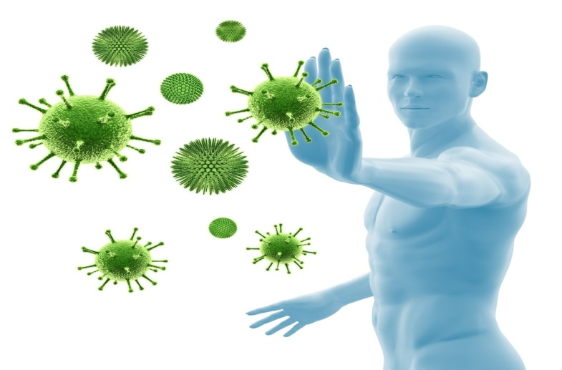

Exercise 1. Read and learn the following words and word combinations:
mean-значить  reflect-отражать  attitude-отношение  result-иметь результатом  comprise-включать в себя  unrefined-нерафинированный  moderation-умеренность  reduce-снижать  core-туловище  midsection-средняя линия  incorporate-включать  maintain-поддерживать  efficiently-эффективно  manage-справляться | failure-неспособность  harm-вредить  affect-наносить ущерб  addiction-пагубная привычка  outlook-взгляд  pattern-модель  endanger-подвергать опасности  as well as-так же, как  make up one’s mind-принимать решение  take care-заботиться  arm-вооружаться  ensure-гарантировать  intertwine-переплетаться
Exercise 2. Read the text.
Immunity means resistance to disease. It is provided by certain white blood cells, which release antibodies and antitoxins into the blood plasma. Many causative factors can stimulate white cells to produce antibodies antitoxins; for example, microorganisms; bacterial, plant and animals toxins; foreign bodies; transplants; transfusion of incompatible blood cells. All such factors are called antigens. When infection occurs, inflammation results, and part of this defensive reaction involves antibodies and antitoxins. They are present in the blood and help overcome the microorganisms concerned. Some of these antibodies and antitoxins can remain in the blood for life and prevent any repetition of the same infection. Such life-long protection is called acquired immunity; but unfortunately it does not occur for every type of microorganism. However, where immunity is possible it can be reproduced artificially in people who have never been infected by a particular microorganism. It may be done by giving a non-immune person a dose of dead microorganisms. This is called vaccination. Dead microorganisms cannot produce disease but they do stimulate the host’s body to produce antibodies and antitoxins against the particular microorganisms concerned. Thus any subsequent infection with these organisms is immediately overcome by the antibodies and antitoxins already present. If there has been no vaccination or prior exposure to disease, acquired immunity is not present. However, all individuals inherit some degree of natural immunity and this helps explain why some people are more resistant to disease than others.
Exercise 3. Find the equivalents.
1. Невосприимчивость к заболеванию
2. Вырабатывать антитела
3. Все факторы
4. Они присутствуют в крови
5. Предупреждать повторное инфицирование
6. Приобретенный иммунитет
7. Искусственно
8. Вакцинация
9. Они действительно стимулируют
10. Таким образом
11. Наследовать
12. Врожденный иммунитет
13. Это помогает объяснить
Exercise 4. Find the sentences with the words and phrases below:
1. to be provided
2. Causative factors
3. Antigents
4. to involve
5. to help overcome
6. to remain for life
7. to occur
8. to be reproduced artificially
9. a non- immune person
10. dead microorgamisms
11. a subsequent infection
12. prior exposure
13. more resistant to disease
Exercise 5. Answer the questions.
1. What is immunity?
2. What is it provided by?
3. What factors can stimulate white cells to produce antibodies and antitoxins?
4. What happens when infection occurs?
5. How long can antibodies and antitoxins remain in the blood?
6. Does acquired immunity occur for every type of microorganism?
7. Can it be reproduced artificially?
8. How may it be done?
9. What do dead microorganisms stimulate?
10. Is acquired immunity always present?
11. What is natural immunity?

Grammar: The Present Perfect Tense
Exercise 1. Complete the dialog with the questions and answers using Present Perfect Tense.
Reporter: (you do) Have you done a lot of training this year?
Trish: Yes, I have. I have trained six times a week all year.
Reporter: Who ______________ (1 you train) with?
Trish: With my coach, and the team.
Reporter: Where ______________ (2 you play) this year?
Trish: Mostly in Britain. But we've also travelled to Holland.
Reporter : ______________ (3 you win) many matches?
Trish: Yes, we (4) ______________ .
Reporter: And how many matches ______________ (5 you lose)?
Trish: Only three.
Reporter: That's great. ______________ (6 you have) any injuries?
Trish: No, I ______________ (7) .
Reporter: Thanks, Trish, and good luck.

1.3. Topic: Healthy food. Grammar: The Present Perfect Continuous Tense

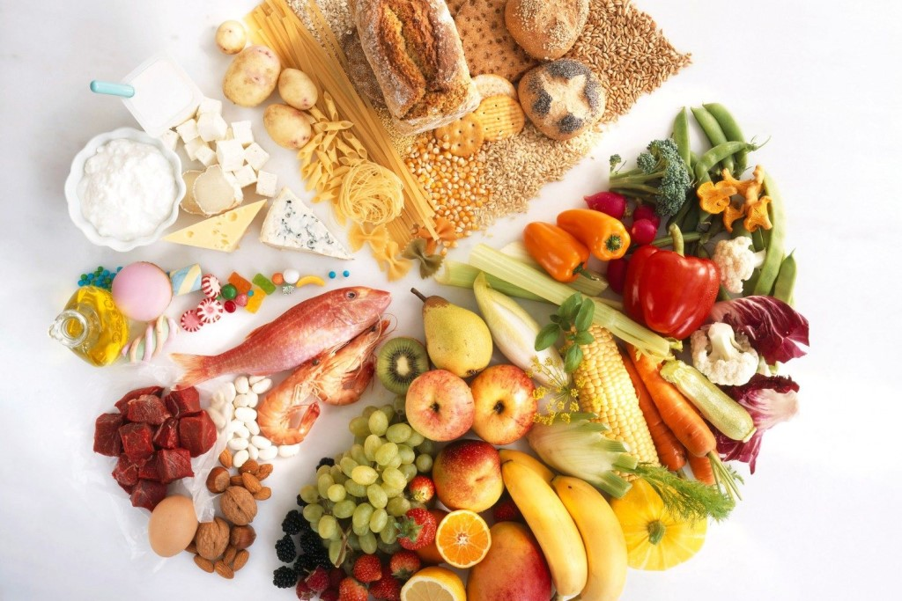

Exercise 1. Read and learn the words.

to play a role – играть роль (в прямом и переносном смысле)
furious – взбешенный
irritable – раздражительный
gloomy – угрюмый
physical state – физическое состояние
emotional state – эмоциональное состояние
source of health – источник здоровья
necessary vitamins and calories – необходимые витамины и калории
dessert – десерт
taste – вкус
to put one’s hunger out – утолять чье-то голод
contain a lot of glucose – содержать много глюкозы
exist – существовать
and so on and so forth – и так далее и тому подобное
internal organs – внутренние органы
aims – цели
intestines – кишечник
high-calorie products – высококалорийные продукты
become depleted – становиться истощенным
nutritious nourishment – питательная еда, пища
consequences – последствия
causes – причины
national peculiarities – национальные особенности
habits – привычки
become attached – становиться привязанным
betray one’s habit – изменить своей привычке
be connected – быть связанным
cellebs – знаменитости (разг. сокр. от celebrities)

Exercise 2. Read the text.
The Importance of Food in Human Life
Food plays a huge role in our life. In fact, human can’t live without food. Of course, you can argue with me that man can’t live without water, but without food he can live more than two month. I agree with you, but have you ever imagined what his emotional state will be? He will become angry, furious, irritable, and gloomy. And his physical state will also be very poor: he will become very bony, weak, tired. So you see: we need food.
But it’s not only the source of our health and necessary vitamins and calories, it’s also the way to please ourselves. Remember different desserts: we eat them to feel their sweet taste, but not to put our hunger out, though they contain a lot of glucose that helps our brain to work hard, different vitamins (if they are fruit desserts) that help our organism exist and so on and so forth. By the way, all the products we eat are used by our internal organs for their own aims. For example: carrot, cabbage, turnip and other coarse vegetables are very useful for our intestines, fish is useful for bones and brains, meat – for our muscles and so on.
But food can be also very dangerous: too much food makes you fat, too little food makes you dead. This statement of the famous British comedian is very truthful: if you eat too much fat, high-calorie products, you will become very fat, you will have problems with your heart, endocrine system and other organs; if you eat too little, your organism will become depleted and in the end you may die. A man is what he eats. If you eat rather nutritious nourishment, you are lively, cheerful, happy and joyful, but is ration is poor, the consequences are awful.
But why different people eat different food? Why are their tastes so different? There are several causes for it:
- National peculiarities
- Material status
- Habits
- and even Fashion.
For example, if you are Italian, your favorite dish will be pizza and pasta, if you are Russian, you will like pancakes, salted cucumbers and buckwheat. A poor man will never eat oysters and a rich will never eat pearl barley. If you became attached to chocolate from your early childhood, you will never betray your habit. So, these three points are clear, but what about the last one? How can fashion be connected with food? The example can be sushi. This dish containing raw fish, rice and vegetables came to us from Japan, and not by the direct way, but through the USA, where Japanese culture is extremely popular, especially among cellebs. So, their fans tried to copy their manners and the dishes they eat. Sushi spread throughout the world in a very high rate and now the majority of people eat it according to the fashion.

Nutritional Value of Food. Healthy and Junk Food. Diets
Nowadays everyone is crazy about health. That’s why food is divided into health and junk food. Health food is organically grown untreated food, containing no synthetic ingredients and eaten for the health-giving properties. Junk food is processed food that typically has high carbohydrate and fat content but overall low nutritional value.
Junk food is very harmful for us; it contains a lot of chemical substances (stabilisers, emulsifyings, tartaric acid), cholesterol and carbohydrates. Their amounts are accumulated in our organism and act like poison for our internal organs. But helas! It’s very popular with all kinds of people. This event takes place because of our life-style. We exist in a very high rate and we haven’t got enough time to cook or to eat properly, and we eat hamburgers, sandwiches, chips, etc.
So, that’s the one trend in eating nowadays. But there is another one. In Europe and America (and in big cities in Russia) everyone is addicted to health food that is grown without chemical fertilizers, but with the organic ones. These products are sold in special eco-shops and cost rather big deal of money. Healthy meal by itself cannot be harmful, but an excessive passion for it can lead to painful personality changes and eating disorders.
And all these things starts with following different diets. They can be light or hard. For example, here is the “Turkish diet”, very popular now among young people. It contains five levels.
I level: you should weekly reduce amount of in-taken food.
II level: 1) Breakfast: a handful of prunes, a cup of black coffee or tea without sugar;
2) Lunch: a glassful of fresh-squeezed juice or one big persimmon or other juicy fruit;
3) Dinner: a piece of fat-free steamed meat, steamed vegetables.
III level: 1) Breakfast: the same;
2) Lunch: a cup of pulped juice;
3) Dinner: a cup of tea without sugar.
IV level: 1) Breakfast: the same;
2) Lunch: a cup or a glass of fresh water;
3) Dinner: the same.
V level: 1) Breakfast: a handful of nuts (not peanuts!);
2) Lunch: water;
3) Dinner: 2 handful of nuts.
Of course, this diet is extremely effective if you need to lose weight quickly to get into your favorite dress. But if you eat like this all the time, then at least you are guaranteed constant headaches, and in the worst case anorexia.

Exercise 3. Find the English equivalents to the following Russian words and phrases.
Здоровая еда; органически выращенная; необработанная еда; искусственные ингредиенты; полезные свойства; обработанная пища; высокое содержание углеводов и жиров; низкая пищевая ценность; быть очень вредным; холестерин и углеводы; накапливаться; действовать как яд; быть популярным у большого количества людей; происходить (иметь место); быть зависимым от здоровой еды; выращиваться без химических удобрений; продаваться в специальных эко-магазинах; стоить довольно больших денег; вести к болезненным изменениям личности и расстройствам пищевого поведения; следовать разным диетам.
Exercise 4. Answer the questions.
1. What is health food?
2. What trends in eating are the most popular nowadays?
3. Why is junk food so popular?
4. Can you give any examples when healthy food can be dangerous for us?
5. Why do people follow diets?
6. How do you consider diets are effective?
7. What diet, in your opinion, is the most effective?
8. Is it helpful to be on a diet?
Exercise 5. Read the list of different products. Which of them can be called junk food, health food and wholefood?
Soda pop, hamburgers, fresh fruits and vegetables, Wheaties or other whole-grain, low-sugar cereals, ice-cream, chocolate bars, pizza, chips, whole milk, extra-lean ground beef, frozen yoghurt, carrot sticks, oranges, hot dogs, whole wheat crackers, skim or 1% milk, low-fat hot dog, vegetarian burgers, crisps, frozen lasagna, fat-free corn or potato crisps, strawberries.
Exercise 6. These are Mike and Sam. Mike is lean and Sam is fat. You should compose two diets to make Mike more fatty and Sam – more slim.
 | 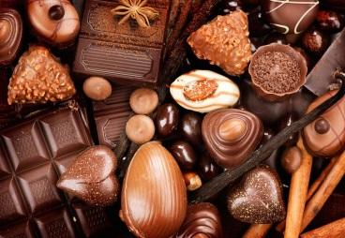 | 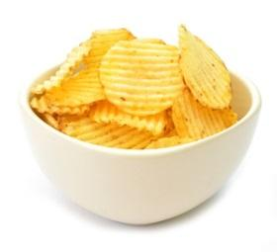
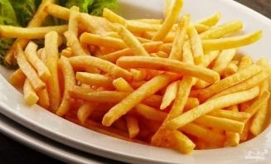 |  |  |  | 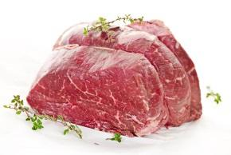
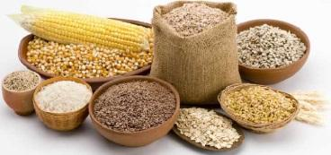 |  |  |  | 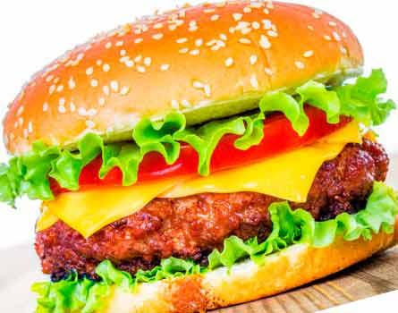
 | 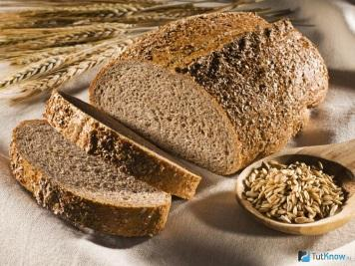 |  | 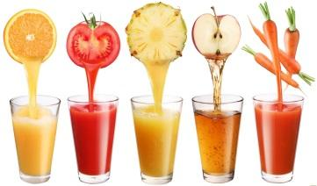

Mike |  | Sam

Exercise 7. What do you think of vegetarian diets? Write pros and cons.

Pros |  | Cons

Grammar: The Present Perfect Continuous Tense
Rules
Present Perfect Continuous - настоящее совершенное длительное время
Времена Perfect Continuous используются для обозначения процесса, который начался и длился в течение некоторого времени до некоего момента в настоящем, прошлом или будущем.
Время Present Perfect Continuous указывает на действие, которое началось в прошлом, продолжалось в течение некоторого времени и либо закончилось непосредственно перед разговором или все еще продолжается в момент разговора.
I have been waiting here for 2 hours! Я прождал здесь два часа!
We have been preparing for our exam since morning. Мы готовились к экзамену с самого утра.
Образование Present Perfect Continuous
Утвердительные предложения:
I have been playing | We have been playing
You have been playing | You have been playing
He / she / it has been playing | They have been playing

Вопросительные предложения:
Have I been playing? | Have we been playing?
Have you been playing? | Have you been playing?
Has he / she / it been playing? | Have they been playing?

Отрицательные предложения:
I have not been playing | We have not been playing
You have not been playing | You have not been playing
He / she / it has not been playing | They have not been playing

Для того, чтобы поставить глагол в форму времени Present Perfect Continuous, требуется вспомогательный глагол to be во времени Present Perfect и причастие настоящего времени (форма V-ing) смыслового глагола.

To be во времени Present Perfect имеет две формы:
Have been – 1 и 2 лицо ед. ч. и все формы мн. ч.
Has been – 3 лицо ед. ч.

Причастие настоящего времени (Participle I) можно получить, прибавив к начальной форме значимого глагола окончание -ing:
jump – jumping
live – living
В вопросительном предложении вспомогательный глагол to have выносится на место перед подлежащим, а остальная часть сказуемого располагается после него:
I smell tobacco. Have you been smoking? Я чувствую запах табака. Ты что, курил?
Has she been using my car again? Она опять пользовалась моей машиной?
В отрицательных предложениях за вспомогательным глаголом to have следует отрицательная частица not:
It has not been snowing here since 1993. Здесь не было снега с 1993 года.

Случаи употребления Present Perfect Continuous
Действие, которое началось в прошлом, продолжалось в течение некоторого времени и все еще продолжается в момент разговора:
The workers have been trying to move our wardrobe for half an hour, go help them.
Рабочие вот уже полчаса пытаются сдвинуть наш шкаф с места, помоги им.
Действие, которое началось в прошлом, продолжалось в течение некоторого времени и закончилось непосредственно перед разговором:
Do you like this cake? I have been baking it since morning.
Тебе нравится этот пирог? Я пекла его с самого утра.

Exercise 1. Open the brackets using the Present Perfect Continuous Tense.
1
Olga: Rose! What are you doing here? I ___________ (wait) for you for hours!
Rose: I’m sorry, Olga. I __________ (try on) these clothes for two hours. And I haven’t decided vet.
2
Greg: Molly! Call our waiter again!
Molly: I___________ (try) to call him.
Greg: Molly! We_____________ (sit) here for twenty-five minutes... and I’m not going to wait any more!
Molly: I’m sorry, dear... but he’s again talking to that nice girl.
Greg: Yes, he ____________ (talk) to her since we came in.
Molly: Waiter!
Waiter: Yes, ma’am ... Do you want the bill?
Molly: The bill! We haven’t even got the menu yet!

1.4. Topic: Daily routine. Physical activity. Grammar: Present Perfect Continuous Tense

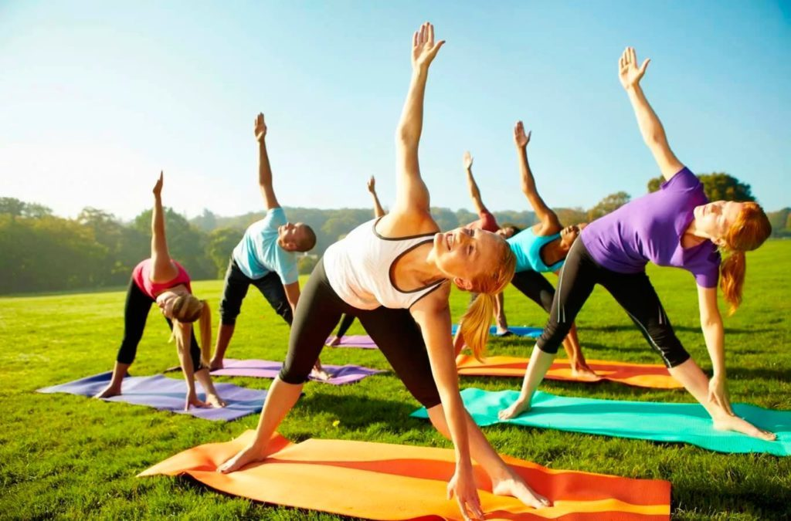

Daily routine

Exercise 1. Match the words to make the sentence.

1. I het
2. I have
3. I have
4. I go
5. I watch
6. I go
breakfast
TV
to college
up at 7 o’clock
to bed at 11 o’clock
a shower

Exercise 2. What time do you do these things?

- I have a shower
- I go to work/college
- I watch TV
- I get dressed
- I brush my teeth
- I have breakfast
- I get up
- I have a cup of coffee
- I go to bed
- I wake up

Example: I usually get up at 7.30.
Exercise 3. Read about Lesley’s day.
Lesley is an ESOL teacher at Hackney College in London. On weekdays she always gets up at about 7 o’clock. She has a shower and then she has breakfast with her husband and daughter. After breakfast she brushes her teeth and gets dressed and then she takes her daughter to school. She goes to college by bicycle at 8.30 and she starts work at 9 o’clock. At about 1.30 she usually has lunch. She has a sandwich and some fruit in her office. She finishes work at 5 o’clock and picks up her daughter from her after-school club. She usually has dinner at about 7 o’clock and then she has a cup of coffee. In the evening she watches television or sometimes she listens to the radio. She likes listening to music. She usually goes to bed at about 11.30. Then she reads her book for about half an hour. She goes to sleep at midnight.

Exercise 4. Circle True or False.
- Lesley gets up at 7 o’clock.
- She has a shower in the morning.
- She goes to college by bus.
- She picks up her daughter after work.
- She likes listening to music on the radio.
- She goes to bed at eleven o’clock.

Exercise 5. Answer the questions.

Who does she have breakfast with? .................................................. ……………………………………
How does she go to college? .................................................. ………………………………………….. Where does she have lunch? .................................................. ………………………………………………………………..
What does she have for lunch? ..............................................................................................

Exercise 6. Answer the questions about you.
1. What time do you get up? .............................................................................................
2. Do you usually have a shower in the morning? ……………………………………………………………………
3. How do you go to work or college? .............................................................................................
4. What time do you start work or college? …………………………………………………………………………….
5. Where do you usually have lunch? .............................................................................................
6. What do you have for lunch? .............................................................................................
7. What time do you have dinner? .............................................................................................
8. Who do you have dinner with? .............................................................................................
9. What do you do in the evening? .............................................................................................
10. What time do you go to bed? ............................................................................................

Physical activity
Exercise 1. Learn the words.

demand- запрос
fatigue- утомленный
leisure-отдых
recreational- оздоровительный
endurance- выносливость
flexibility- гибкость
body composition- композиция тела
agility- ловкость
wellness-хорошее здоровье
improve-улучшать
manual-физический
aerobic-аэробный
muscle-strengthening-укрепление мышц
lungs-легкие
gain-добиваться
out of breath-запыхавшийся
brisk-энергичный
store up-накапливать
consecutive-следующий друг за другом
climb-взбираться
dig-копать
resistance-выносливость
stretching-растяжка
equipment-оборудование
session-тренировка

Exercise 2. Read the text.
Individuals are physically fit when they can meet both the ordinary and the unusual demands of daily life safely and effectively without being overly fatigued and still have energy left for leisure and recreational activities. Physical fitness can be classified into health related and skill-related fitness. Health-related fitness has four components: cardiorespiratory endurance, muscular strength and endurance, muscular flexibility, and body composition. The components of skill-related fitness are agility, balance, coordination, power, reaction 20time, and speed. Skill-related fitness is crucial for success in sports and athletics, and it also contributes to wellness.
Physical activity is any activity that you may do to improve or maintain your physical fitness as well as your health in general. It can include everyday activities (e.g. walking or cycling to work or school, doing housework, gardening or any active or manual work that you may do as part of your job); active recreational activities (dancing, active play amongst children, walking or cycling for recreation); sport (exercise and fitness training at a gym or during an exercise class, swimming and competitive sports such as football, rugby and tennis etc.).
Adults should aim to do a mixture of aerobic activities and muscle-strengthening activities.
Aerobic activities are any activity that makes your heart and lungs work harder. To gain health benefits, it is suggested that you should do at least 30 minutes of moderate intensity physical activity on most days of the week. 30 minutes is probably the minimum to gain health benefits. However, you do not have to do this all at once. For example, cycling to work and back for 15 minutes each way adds up to 30 minutes. Moderate intensity physical activity means that you get warm, mildly out of breath, and mildly sweaty. For example, brisk walking, jogging, swimming, cycling, dancing, badminton, tennis, etc.
In addition to the above aerobic activities, adults should also aim to do a minimum of two sessions of muscle-strengthening activities per week, although these should not be on consecutive days.
Muscle-strengthening activities can include climbing stairs, walking uphill, lifting or carrying shopping, digging the garden, weight training, pilates, yoga or similar resistance exercises that use the major muscle groups. Ideally, the activities and exercises should not only aim to improve or maintain your muscle strength, but also aim to maintain or improve your flexibility and balance. A session at a gym is possibly ideal, but activities at home may be equally as good. For example, stair climbing, stretching21and resistance exercises can be done at home without any special clothing or equipment.
A session should be a minimum of 8–10 exercises using the major muscle groups. Ideally, to help build up your muscle strength, use some sort of resistance (such as a weight for arm exercises) and do 8–12 repetitions of each exercise. The level (weight) of each exercise should be so that you can do 8–12 repetitions before the muscle group gets tired. So, for example, for the upper arm muscles, hold a weight in your hand and bend your arm up and down 8–12 times. This should make your arm muscles tire.
Physical activity is thought to help ease stress, boost your energy levels and improve your general wellbeing and self-esteem.

Exercise 3. Find in the text and translate in written form the paragraphs with information about:
a) different types of physical activity;
b) aerobic activities for adults;
c) muscle-strengthening activities

Exercise 4. Answer the questions.
1. How can be physical fitness classified into?
2. What are the main components of health-related fitness?
3. What are the main components of skill-related fitness?
4. How can you define physical activity?
5. What does physical activity include?
6. How much aerobic activity should adults have per day?
7. What aerobic activities can you enumerate?
8. What are muscle-strengthening activities?
9. How many exercises should a session include?
10. What are the benefits of physical activity?

Exercise 5. Complete the sentences.
1. Individuals are physically fit when…
2. Physical fitness can be classified into…
3. Physical activity can include…
4. Physical activity is any activity that you may do…
5. Aerobic activities are…
6. Moderate intensity physical activity means…
7. Muscle-strengthening activities can include…
8. A session should be…
9. Physical activity helps…

Grammar: Present Perfect Continuous Tense
Exercise 1. Translate the sentences into Russian.
- Вы опять дрались?
- Как давно у вас болит нога?
- Я учу японский с августа.
- Анна ищет работу шесть месяцев.
- Они работают в Саратове с 1 января.
- Какой глубокий снег! Сколько времени шел снег?
- Весь день идет дождь.
- Я живу здесь около пяти лет.
- Вы слишком долго смотрите телевизор.
- Я жду Петра уже около часа.
- Дети плавают уже полчаса.
- Они работают в саду с 8 часов.
- Наконец я нашел книгу, которую искал целый день.

SECTION 2. MEDICAL INSTITUTIONS

2.1. Topic: Policlinic. Grammar: The Past Simple Tense

Exercise 1. Read the text.
The basic medical unit in our country is а polyclinic. There are district polyclinics for the adult population and for the children. The medical insurance cards guarantee people free of charge medical assistance.
The staff of the polyclinic consists of different specialists: therapeutists, neurologists, otholaringologists, eye doctors, surgeons and others. Patient makes an appointment with the doctor at the registry or calls him to his home. Personal information of any patient is kept on a computer now. Computers contain detailed records of the patient’s medical history.
Ambulant patients are seen at the polyclinic by the district doctors. Doctors receive their patients in the consulting rooms, which have modern apparatuses and equipment for patients' examination and treatment. Besides the consulting rooms there is a diagnostic laboratory for making analyses of blood, urine, gastric juice, sputum, an electrocardiography room, rooms for various roentgenologic, roentgenographic, roentgenoscopic, ultrasonic investigations of organs and a procedure room.
Before making a diagnosis, the doctor asks about the patient's complaints, examines him thoroughly. He listens to his heart and lungs, counts his pulse rate, measures his blood pressure and palpates his abdomen and lymph nodes. All findings of physical examination are recorded into the patient’s case-history. A case history is a detailed account of patient’s current illness. It also includes information about his past history, history of familial and hereditary diseases.
Sometimes additional investigations are necessary. Nowadays doctors have at their disposal modern diagnostic apparatuses which help them to gain information required to make a proper diagnosis.
On the basis of all data the doctor makes a diagnosis and prescribes a proper treatment. In serious cases a doctor puts a patient on a sick list or refers him to a hospital.
Prevention of diseases is important. That‘s why population must undergo regular medical check-ups at polyclinics.
Nurses help doctors to examine patients, to fill in case-histories. They also give injections, put bandages and make a wide range of medical and diagnostic procedures.
Doctors at a maternity consultation centres look after the health of expectant mothers from the early months of pregnancy up to delivery.

Exercise 2. Answer the questions.
1. What is the polyclinic?
2. How do people receive medical assistance at the polyclinic?
3. What specialists work at the polyclinic?
4. Where do the doctors receive their patients?
5. What rooms are there at the polyclinic?
6. How does the patient make an appointment with a doctor?
7. How does the doctor perform a patient’s physical examination?
8. Where does the doctor record all data of the examinations?
9. What does the doctor do in serious case?
10. What are the duties of nurses?
11.Where do the expectant mothers receive their regular observations?

Exercise 3. Translate the following words and phrases.
Участковая поликлиника, штат поликлиники, кабинет врача, жалобы больного, записаться на прием к врачу, кабинет ЭКГ, история болезни, медицинский полис, дополнительные исследования, выдать больничный лист, делать инъекции, вызвать врача на дом, ультразвуковые исследования, регистратура, медицинские и диагностические процедуры, хирург, бесплатно.

Exercise 4. Fill in the gaps with the following modal verbs «must», «can», «may». Translate the sentences into Russian.
1. … I make an appointment with Dr. Smirnov?
2. The doctor … have your blood analysis to be sure of a diagnosis.
3. As my sister is ill, she … stay in bed.
4. You … follow the doctor’s instructions.
5. … I count your pulse rate?
6. You … take your case-history from the table.

Exercise 5. Write the general and special questions to the sentences.
1. My sister complains of a bad headache.
2. Doctor Smirnov receives patients in his consulting room.
3. The nurse took the patient’s temperature.
4. Ultrasound apparatuses help doctors to make diagnosis.
5. The staff of the polyclinic consists of many specialists.

Grammar: The Past Simple Tense
Rules
Past Simple Tense — прошедшее время в английском языке
Мы используем простое прошедшее время, когда говорим:
1. О событиях или действиях, которые произошли в прошлом и время совершения которых истекло. То есть действие или событие является законченным. (он купил машину в прошлом году, они ездили отдыхать в прошлом месяце, собрание было на прошлой неделе)
2. О событиях или действиях в прошлом, которые повторялись регулярно, но сейчас не происходят. (она занималась танцами в школе, мы ходили в спортзал в прошлом году)
3. О событиях в прошлом, которые происходили одно за другим. (они встретились, гуляли по парку, пошли в кино)
Как образуется утвердительная форма Past Simple?
При образовании Past Simple мы всегда смотрим на глагол, так как он будет меняться. В английском языке есть два вида глаголов: правильные и неправильные.

В зависимости от глагола прошедшее время образуется так:
- если глагол правильный, мы прибавляем окончание -ed (cook — cooked);
- если глагол неправильный, мы ставим его во вторую форму (see — saw).
Нет никакого правила, по которому можно определить правильный или неправильный глагол перед нами. Узнать это можно только посмотрев его в словаре или запомнив.
Тоже самое и с формами неправильных глаголов. Их надо запомнить или посмотреть в словаре. Схема образования Past Simple такая:
Тот, о ком идет речь + правильный глагол с окончанием ed или 2-ая форма неправильного глагола.

Например:
I went to the cinema yesterday. Я ходила в кино вчера.
She moved last year. Она переехала в прошлом году.
They married three years ago.
Они поженились три года назад.

Окончание глаголов -ed в Past Simple
Есть несколько нюансов при добавлении окончания -ed к правильным глаголам.
Если глагол заканчивается на -е, то к глаголу прибавляется только -d:
change – changed — менять;
close – closed — закрыть.

Если глагол оканчивается на согласную, перед которой стоит ударная гласная, то согласная удваивается:
stop – stopped — останавливать;
ban – banned — запрещать.

Исключения: глаголы, заканчивающиеся на -x и -w:
fix – fixed — фиксировать;
flow – flowed — течь.

Примечание: в британском английском, когда глагол заканчивается на -l, то она удваивается вне зависимости от того куда падает ударение:
travel – travelled — путешествовать.

Американский вариант:
travel – traveled — путешествовать.
Если глагол заканчивается на -y и перед ней идет согласная буква, то y меняется на i + ed:
cry – cried — плакать;
try – tried — пробовать.

Важно: если перед -у стоит гласная, то окончание -ed добавляется без изменения буквы:
stay – stayed — оставаться;
play – played — играть.

Слова-спутники Past Simple
Это слова-подсказки, которые помогают определить, что перед нами простое прошедшее время:
- yesterday,
- last week / month / year,
- in 1989 (2000, 2012 и т. д.),
- two (three, four и т. д.) days/month/years ago.
Примеры
I saw him five days ago. Я видел его пять дней назад.
She watched this film yesterday.
Она смотрела этот фильм вчера.
They lived in England in 1999.
Они жили в Англии в 1999 году.

Отрицательные предложения в Past Simple
Отрицание образуется с помощью вспомогательного глагола did (это вспомогательный глагол do, но в прошедшей форме) и частицы not. При этом смысловой глагол используется в начальной форме.
Сочетание did + not и будет нашей частицей «не» . Например, он не участвовал в выставке, они не ходили к клуб вчера.

Схема построения отрицательного предложения в Past Simple такая:

Тот, о ком идет речь + did + not + глагол в начальной форме.
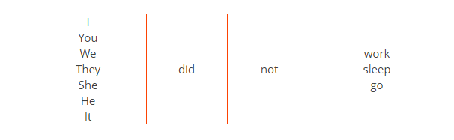
Важный момент: вспомогательный глагол did уже показывает, что предложение в прошедшем времени, поэтому сам глагол в предложении (бегать/прыгать/работать) мы не ставим в прошедшее время, а используем начальную форму. То есть не ставим его во 2-ю форму и не прибавляем окончание ed.
Зачем же надо 2 раза показывать, что это прошедшее время?
Нe did not swim yesterday. Он не плавал вчера.
НЕ: He did not swam yesterday .

Например:
They did not work last summer. Они не работали прошлым летом.
She did not run yesterday. Она не бегала вчера.

Каким сокращением можно пользоваться?
Мы можем сократить отрицательную частицу not следующим образом.
Did + not = didn’t
We didn't win this battle. Мы не выиграли это сражение.

Вопросительные предложения в Past Simple
Построение вопросов в Past Simple такое же, как и в других временах этой группы (Simple). Чтобы задать вопрос, надо вспомогательный глагол did поставить на первое место в предложении. Смысловой глагол, также как в отрицании, не ставится в прошедшее время, а используется его начальная форма. Окончания -ed добавлять не надо.
Did + тот, о ком идет речь + начальная форма глагола.
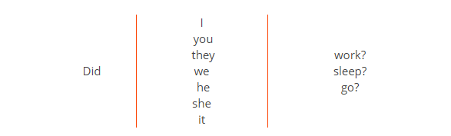
Утверждение
He called me last week. Он звонил мне на прошлой неделе.
They bought a new car. Они купили новую машину.

Вопрос
Did he call you last week? Он звонил тебе на прошлой неделе?
Did they buy a new car?
Они купили новую машину?

Короткий положительный ответ содержит вспомогательный глагол did, который заменяет само действие.
Yes, he did. Да, он звонил.
Yes, they did. Да, они купили.

Полный положительный ответ строится как утвердительное предложение.
Yes, he called me last week. Да, он звонил мне на прошлой неделе.
Yes, they bought a new car. Да, они купили новую машину.

Короткий отрицательный ответ содержит вспомогательный глагол did и отрицательную частицу not.
No, he did not. Нет, он не звонил.
No, they did not. Нет, они не купили.

Полный отрицательный ответ строится как отрицательное предложение.
No, he did not call me last week. Нет, он не звонил мне на прошлой неделе.
No, they did not buy a new car. Нет, они не купили новую машину.
Специальные вопросы в Past Simple
Когда мы задаем вопрос со следующими вопросительными словами:
- what,
- when,
- where,
- who,
- how,
- which,
- why.
Эти слова ставятся на первое место, далее порядок слов идет как в обычном вопросе.
Схема образования:
Вопросительное слово + did + тот, о ком идет речь + глагол в начальной форме?
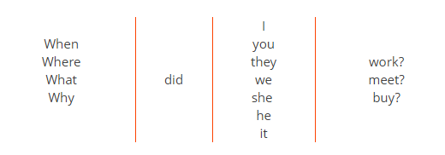
Давайте рассмотрим примеры.
Why did you steal this thing? Почему ты украл эту вещь?
When did she sell her phone? Когда она продала ее телефон?
What did they buy? Что они купили?

Exercise 1. Fill in the gaps with the appropriate verb in the form of the Past Simple Tense.
be (2), feed, take, start, visit, listen
The children went to London. The Tour ________at Hyde Park in the morning. The children_______the ducks and squirrels there. Then they ________photos of Trafalgar Square. The next stop __________the British Museum. They also ___________ the Tower of London. The children _______to the famous bell Big Ben. In the evening they ________ very tired.
see, find, help, be, put, catch, be
One day the children were on the ship. The sea was quiet. Suddenly they _________the pirates' ship. The pirates_________ the children and _______them in a dark room, but Kevin ________ Steve and Maggie. In the room the children ________ the eighth magic pearl. Kevin put the eight pearls together and saved the Shell Kingdom. Kevin's parents _______very happy.

2.2. Topic: Chemistry. Grammar: The Past Simple Tense
Exercise 1. Learn the words.

1. prescription рецепт
2. chemist’s shop аптека
3. chemist’s department отдел ручной продажи
4. prescription department рецептурный отдел
5. to order drugs заказать лекарства
6. solid form твердая форма
7. liquid form жидкая форма
8. powder порошок
9. ointment мазь
10. syrup сироп
11. solution раствор
12. pain-killer болеутоляющее
13. lexative слабительное
14. label этикетка, наклейка
15. to indicate указывать, обозначать
16. for internal use для внутреннего употребления
17. for external use для наружного применения
18. manufacturer производитель
19. composition состав
20. side effect побочный эффект
21. precautions меры предосторожности
22. overdosage передозировка
23. cotton-wool вата
24. dressing material перевязочный материал
25. adhesive plaster лейкопластырь
26. mustard plaster горчичник
27. hot-water bottle грелка
28. medicine dropper медицинская пипетка
29. thermometer термометр
30. syringe шприц
31.hygienic means гигиенические средства

Exercise 2. Read the text.
When you receive a prescription from the doctor or need some medicines you go to the chemist’s shop.
There are two departments at a big chemist’s shop. At the chemist’s department one can have medicines right away; other drugs can be ordered at the prescription department.
At the chemist’s one can buy drugs in solid and liquid forms such as: pills or tablets, capsules, powders, mixtures, drops, ointments, tinctures, syrups, and so on. It may be pain-killers, antibiotics, antiseptics, laxatives, tonics, vitamins, and other drugs and solutions.
Every small bottle, tube or box of medicine has a label on it. The labels indicate drugs for internal, external use or injections. The annotation to the drug contains essential information about it: the name of a drug, manufacturer, and composition, directions for use, possible side effects and precautions. It is very important, because any overdosage may cause side effect or even death.
At the chemist’s we may buy things necessary for patients’ care: cotton-wool, dressing material, adhesive plasters, mustard plasters. One can get hot-water bottles, medicine droppers, thermometers, tonometers, syringes and so on. There is also a big choice of hygienic means for children and adults.

Exercise 3. Answer the questions.
1. Where do you go if you need some medicine?
2. What departments are there at the chemist’s?
3. In what forms can you order or buy drugs at the chemist’s?
4. Where is the name of the drug and the dose to be taken usually indicated?
5. What information does the annotation to a drug contain?
6.What one can buy at the chemist’s?

Exercise 4. Find the equivalents in the text.
1. a department where one can order drugs;
2. a small slip of paper on which the name of a medicine is written;
3. drugs taken orally;
4. an excessive dose of a drug;
5. an instrument by which a medicine is introduced into the vein;
6. an instrument for measuring a temperature.

Exercise 5. Write the general and special questions to the sentences.
1. The nurse made him an intramuscular injection.
2. This drug caused allergic reaction on the skin.
3. This child takes this medicine three times a day.
4. The doctor will prescribe some sleeping drugs to her.
5. The name of the drug is indicated on a label.

Grammar: The Past Simple Tense

Exercise 1. Read the legend. Open the brackets using the Past Simple Tense.
The legend of Lake Naroch
Many years ago there __________ (live) a girl called Nara. She _____ (can) sing very well and play the psaltery .She _____ (love) a young man and ________ (want) to marry him. One day she was sitting near a large beautiful lake when a rich man ________ (see) her. He _______ (like) Nara so much that he_________ (want) to marry her. As Nara________ (have) a fiancé (жених) she________ (not want) _______ to marry the rich man. But the rich man_______ (be) very stubborn (упрямый), and his servants ___________ (kill) Nara’s fiancé and __________ (take) Nara to the rich man’s palace. The girl ______ (be) so unhappy that when everybody was sleeping, she ________ (set) fire to the palace , and _______ (run) away. When the rich man________ (learn) about it, he _____ (send) his servants (слуги) after Nara. As she ___________ ( can not) run away from them, Nara ___________ (dive) into the lake and____________ (die). From that time the lake was named Lake Naroch.

SECTION 3. MICROBIOLOGY

3.1 Topic: Bacteria. Grammar: The Future Simple Tense

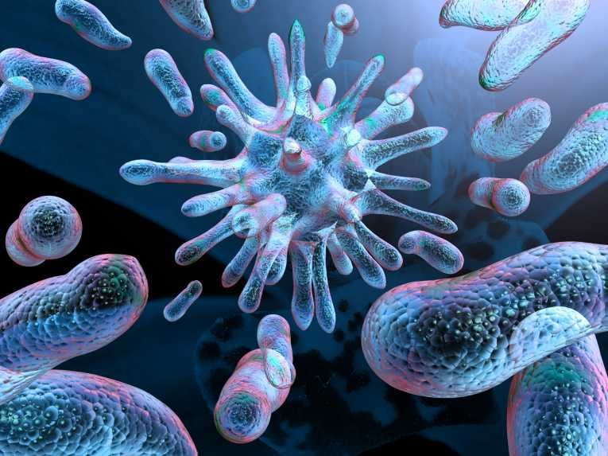
Exercise 1. Learn the words.
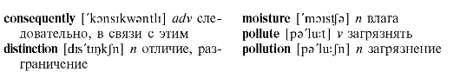
Exercise 2. Read and translate the following words.
destructive, microorganisms, chlorophyll, spores, to vary, variety, ocean, especially, polluted, alkaline, reservoir, mucus, mucous
Exercise 3. Read the text.
Bacteria rule the world. Man is dependent upon them from the day of his birth until the hour of his death. They are man's most useful servants and his most destructive masters. One is prone to ask: What are bacteria? Where do they occur? What are their functions?
Bacteria are minute single-celled living beings devoid of roots, leaves and stems. They are so small that they can be seen only with the aid of a powerful microscope; They are often spoken of as microorganisms. This term includes not only bacteria but all forms of life so small that you should require the microscope in their study. They are often referred to as germs or microbes. The early investigators considered them animals and would refer to them as «animalcules».
If we examined the bacteria we should find that they have many of the characteristics of animals. Some have the power of independent motion. All are devoid of green colouring matter, chlorophyll; most of them are compelled to live upon complex foods as do the animals. Their general structure, their methods of growth, their formation of threads and spores, and their simplicity in some of the lower forms of plant life, have caused the biologist to class them as plants. However, it is impos-sible to make a clear-cut¹ distinction between some microscopical plants and some microscopical animals. The important thing to remember is that bacteria are the simplest forms of life, and partake of the characteristics of both plants and animals. For this reason, and for convenience, scientists agree to consider the bacteria with the plants.
Where do bacteria occur? Bacteria are widely distributed, occurring nearly everywhere. They are found in all natural soils, the number varying with the kind of soil, quantity of plant and animal debris present, moisture and treatment. They decrease in number with depth. Although they occur in air, it is not their natural home as under ordinary conditions they cannot grow and multiply in it. The number and variety found in air vary. The atmosphere of some high mountains and the air over the ocean far from shore may be free from bacteria. City and country air also differ from each other in the number and kind of bac- teria which they contain. There is a great variation in the air of buildings. Bacteria are especially numerous where dust is plentiful.
Most natural waters contain many bacteria. In sewage and polluted waters² they are especially numerous. If measures against pollution and contamination of water were not taken in time there would be much danger to people's health. They occur only in small numbers or not at all in deep wells³ and springs.⁴ A turbid stream, which contains the drainage of many cities, has a great variety and number of bacteria in opposition to the clear, rapid flowing water of uninhabited mountainous regions.
The intestines, owing to their alkaline reaction and the partly digested condition of their contents, are a great reservoir of bacteria. In the upper part there are few, but in the descending colon billions of bacteria are present. Sometimes they constitute one third of the total dry contents of the intestine. The health of the individual is determined by the number and kind of bacteria.
The normal tissues and the blood of animals are usually free from bacteria. If ordinary saprophytic bacteria entered the animal's body they would be ingested and destroyed by leukocytes. Microorganisms are rarely found on certain healthy mucous membranes, such as those of the kidneys, bladder and lungs. Occasionally they pass through the skin or the mucous membranes of the digestive tract after which they may be found for a short time in the blood. In certain diseased conditions the blood and tissues of man and lower animals become filled with bacteria.
Functions of Bacteria. The real significance of bacteria comes in the fact that we are living in a world filled with them. They cannot be kept out of the
alimentary tract. Considerable attention should be given to the favouring of the beneficial bacteria in man. The great Russian bacteriologist Mechnikov claimed that the rate with which man ages would be determined not by the years he has lived, but by the bacteria, which inhabit his digestive system.
Exercise 4. Choose the right translation of the selected words.
1. Bacteria may occur (происходить, случаться; встречаться) free or in aggregates. 2. The smallest bacteria are beyond the range (линия, ряд; предел) of our most powerful light microscopes. 3. The size of the microscopical organisms can be estimated by filtration, consequently they are referred to (направлять к ... ; упоминать; относитьк ... ) as filtrable viruses. 4. Viruses attack all parts of the body except (исключая; помимо) the digestive system.
Grammar: The Future Simple Tense
Rules

Future Simple - простое будущее время

Время Future Simple ссылается на действие, которое совершится в неопределенном или отдаленном будущем.

Простое будущее время в английском языке обычно используется с обстоятельствами:
tomorrow – завтра
next year – в следующем году
in five years – через пять лет
in 2095 – в 2095 году
и т.п.
Образование Future Simple
Утвердительные предложения:
I will play | We will play
You will play | You will play
He / she / it will play | They will play

Вопросительные предложения:
Will I play? | Will we play?
Will you play? | Will you play?
Will he / she / it play? | Will they play?

Отрицательные предложения:
I will not play | We will not play
You will not play | You will not play
He / she / it will not play | They will not play

Для того, чтобы поставить глагол во временную форму Future Simple, нужно использовать его начальную форму и вспомогательный глагол will. В устной речи will чаще всего сокращается до формы ‘ll, которая может использоваться во всех лицах.
Примечание: ранее при употреблении будущего времени для первого лица (I, we) было принято использовать вспомогательный глагол shall:
I shall write to you every day. Я буду писать тебе каждый день.
Однако, в современном английском, особенно в устной речи, will стал использоваться для всех лиц:
I will go to Paris next summer. Следующим летом я поеду в Париж.
Глагол shall в настоящее время используется довольно редко в качестве модального глагола в предложении что-то сделать или помочь:
Shall we dance? Может, потанцуем?
В вопросительном предложении вспомогательный глагол will ставится перед подлежащим. Значимый глагол остается после подлежащего в своей начальной форме:
Will we go to the beach? Мы пойдем на пляж?
Will your boss agree with our conditions? Ваш босс согласится с нашими условиями?
В отрицательных предложениях за вспомогательным глаголом следует отрицательная частица not. Вместе они могут быть сокращены до формы won’t:
I will not let you down. Я вас не подведу.
Fred won’t agree to help us. Фред не согласится нам помочь.
Случаи употребления Future Simple
Указание на простое действие в будущем:
We’ll return in 4 hours. Мы вернемся через 4 часа.
It will not be easy to convince him. Его будет нелегко убедить.
Регулярные, повторяющиеся действия в будущем:
I promise I’ll visit you every day. Обещаю, что буду навещать тебя каждый день.
При перечислении последовательности действий в будущем:
I cannot wait for my vacation. I will go to the river, swim and fish every day.
Не могу дождаться своего отпуска. Буду каждый день ходить к речке, купаться и ловить рыбу.
Exercise 1. You are on an island. What do you think you'll do?
1. Will you live in a cave or in a village?
I think I'll live in a cave.
2. Will you sleep on the grass or in the tree?
I think I'll ________________ .
3. Will you eat caterpillars or snakes?
___________________________
4. Will you go fishing or collect fruit?
___________________________
5. Will you wash in the sea or in the river?
___________________________
6. Will you ride a horse or an ostrich?
___________________________
7. Will you make friends with dolphins or with parrots?
___________________________
8. Will you drink milk or water?
___________________________

3.2. Topic: Viruses. Grammar: The Future Simple Tense

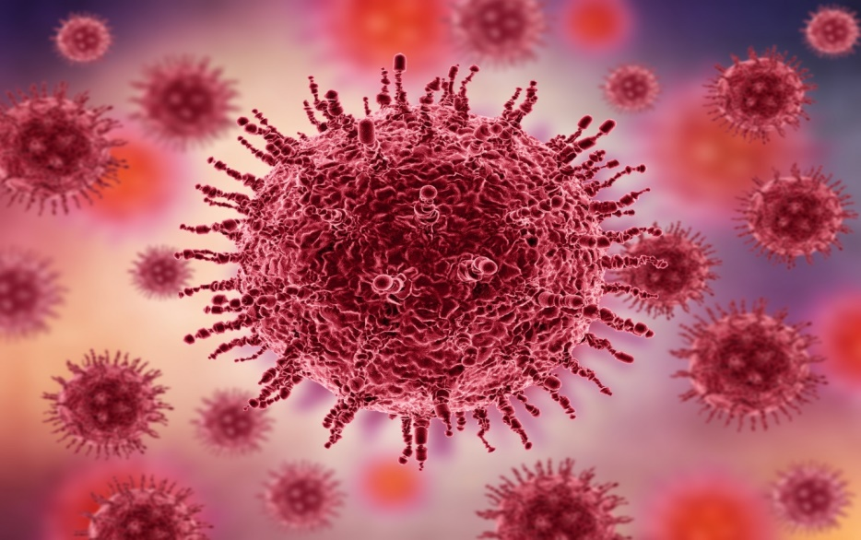

Exercise 1. Learn the words.
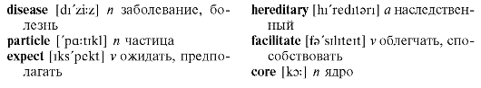
Exercise 2. Translate the sentences.
1. The experiment would be ready by the end of the month if they supplied us with all the necessary material on the problem. 2. If a transverse section is made through the cerebral hemispheres, the inner white matter and the embedded grey matter may be observed. 3. All sensations such as touch, pain and temperature are lost if cerebral hemispheres are destroyed.
4. If a piece of ice were placed against the skin, it would cause a sudden change in environment of the body and the sensation of cold would result.
5. If a man touches hot water, he quickly withdraws his hand.
Exercise 3. Read and translate the following words.
1. to expect, expectable, expectance, expectant; 2. to facilitate, facilities, facility; 3. heredity, hereditary, hereditarily; 4. part, partial, particle
Exercise 4. Read and translate the following phrases.
infectious desease, diseases of childhood, to suffer from a disease, disease incidence, an expectant mother, a hereditary disease, partial pressure
Exercise 5. Read the text.
1. For three-quarters of a century, scientists have known that many diseases of man, animals, plants and even of microorganisms are caused by transmissible agents which cannot be seen under the light microscope, they are so small that they can pass through filters fine enough to hold back the most minute bacteria. These mysterious invisible agents were given the generic name of viruses. In the 1930's, two great discoveries were made which provided concrete informa- tion concerning the nature of viruses. It was found that some of them would be crystallized almost as readily as if they were ordinary chemical substances.
2. Chemically, the active virus particles were found to behave like giant molecules. At about the same time, the electron microscope became available and permitted pictures to be obtained of these crystals as well as of particles present in fluids and other materials having virus activity. Viruses would now be seen as concrete objects instead of being merely imagined.
3. The first unexpected fact revealed by electron microscopy was that the various viruses differ among themselves in shape and in size, as various types of bacteria. The virologist can differentiate between several types of viruses on the basis of their size and shape as revealed by electron micrographs. For example, the vaccinia virus is rather large. In contrast, the polioviruses are much smaller and yield very characteristic crystals. As to the tobacco mosaic virus, it can be crystallized in the form of thin needles having different lengths. The viruses that attack bacteria, which are called bacteriophages, are more complex, at least in shape. Many of them have a thin tail and a large round or cylindrical head. Each active virus particle consists of at least two very different types of structural components. One structure made up of nucleic acid, carries the genetic hereditary characteristics of the virus. Another, protein in nature, is thought to protect this genetic apparatus and to facilitate its transfer from one infected cell to another. For example, electron micrographs revealed that virus of tobacco mosaic consisted of an inner constituent of nucleic acid lodged within an outer coat, cylindrical in shape and made up of protein. The central structure, the core, should be compared to the nucleus of ordinary cells in higher organisms, which also contains large amounts of nucleic acid and also carries the genetic endowment. In fact, the nucleic acid core of this virus is its most essential constituent. However, proteins and nucleic acids are not the only structural components of active viruses. Certain viral particles have recently been shown to contain lipids as part of their essential structures. High-magnification electron micrographs will reveal furthermore that some of them possess a distinct membrane. If we examined the structure of some of bacteria under highmagnification electron microscope we should see that they possess a distinct membrane.
Exercise 6. Answer the questions.
1. What have scientists known about viruses until the electrone microscope became available? 2. What two great discoveries were made in the 1930's? 3. Can the virologists differentiate between the types of viruses on the basis of their size or shape? 4. Are proteins and nucleic acids the only structural components of active viruses?
Exercise 7. Translate the sentences.
1. Вирусы вызывают заболевания у людей, растений и даже микроорганизмов. 2. Вирусы табачной мозаики образуют кристаллы в форме тонких иголок различной длины. 3. Некоторые вирусы, как показали последние исследования, в своей структуре помимо белка и нуклеиновой кислоты содержат липиды и оболочки.
Grammar: The Future Simple Tense

Exercise 1.

a) fill in the gaps using the Future Simple Tense.
I like to go to school. I have many good friends there. But I like Sundays more. Soon it ____ (1 be) Sunday, and all our family _____ (2 be ) at home. I _____ (3 get up) at 9 o’clock, and then I_____ (4 do) my morning exercises and have breakfast together with my parents. After breakfast I ____ (5 help) my mother in the kitchen and my father ____ (6 go) shopping. Then we (7 go) for a I walk in the park or to the cinema.
After dinner my friends ____ (8 come) to me, and we ____ (9 play) together at home or in the yard. In the evening my mother ____ (10 knit), my father ____ (11 watch) a concert on TV and I ____ (12 listen) to music or read a book. I know that I ____ (13 have) a lot of fun next Sunday.
b) Find the answers to the following questions in the text and read them aloud:
- Will all the family be at home on Sunday?
- When will the boy get up?
- What will he do in the morning?
- What will he do after breakfast?
- Who will come after dinner?
- What will they do at home or in the yard?
- What will they do in the evening?
- The boy will have a lot of fun next Sunday, won’t he?

РЕКОМЕНДОВАННЫЙ СПИСОК ЛИТЕРАТУРЫ

  - Anthony William. Medical Medium Liver rescue. – 2018.
  - Ben Azadi. The Perfect Health Booklet. – 2017.
  - Gerard J Tortora, Berdell R Funke, Christine L Case. Microbiology: An introduction. – 2018
  - Mark Gladwin. Clinical microbiology made ridiculously simple. – 2013.

